USM

Факультет Математики и Информатики

Специальность: Прикладная информатика

ЛАБОРАТОРНАЯ РАБОТА # 3

По предмету: Базы данных

Сделал: Проверено:

IA-2202: R.Ceaplinschi Cr.Ulmanu

Chisinău 2023

**Тема –Университет.**

**База данных – PostgreSQL.**

• Написать минимум 10 select используя минимум 3 операции с строками, минимум 3 с датой и также арифметические операции.

• Использовать все 5 агрегатных функции (count, sum, avg, min, max) также используя и having, group by.

• Использовать where, order by, alias минимум в 5 select.

**Выполнение:**

**Операции со строками:**

**1 Запрос: Вывести имя студента**

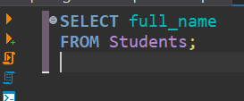

**Вывод:**

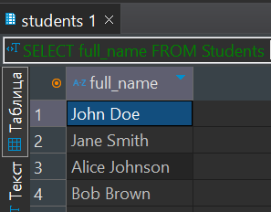

**2 Запрос: Общее количество студентов**  
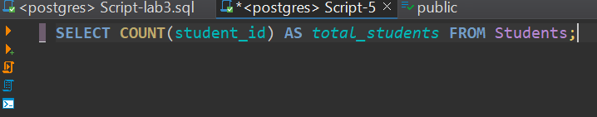  
**ВЫВОД:**  
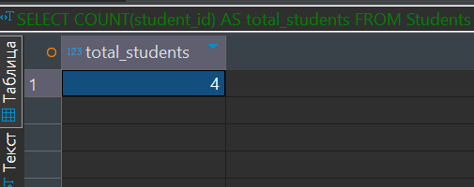

**3. Запрос: Средний возраст студентов**

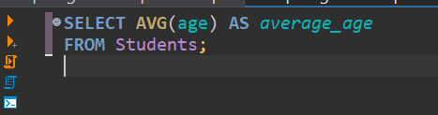  
  
**ВЫВОД:**  
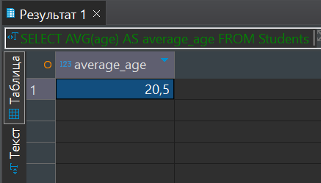

**Запрос 4:** Максимальный и минимальный возраст студентов  
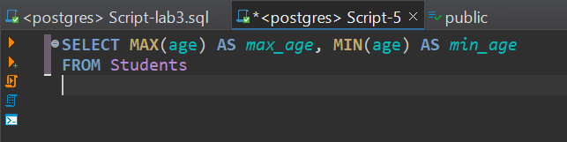  
**ВЫВОД:**  
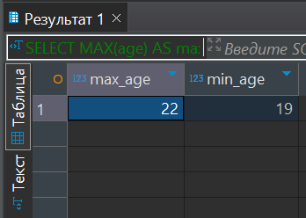

**Запрос 5: Общая сумма кредитов по всем предметам**

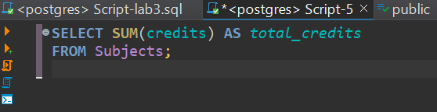  
  
**ВЫВОД:**  
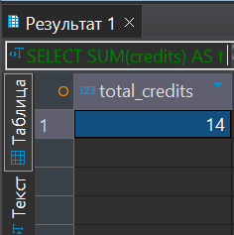

**Запрос 6 : Найти возраст самого младшего и самого старшего студента, сгруппировав по email-домену**

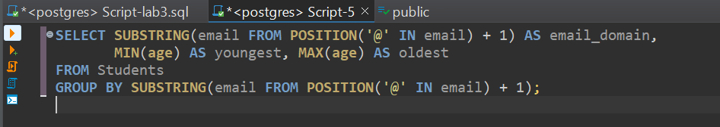

**Вывод:**

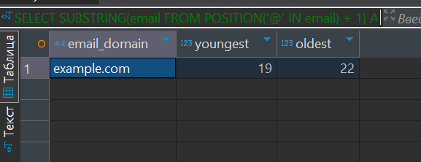

**Запрос 7: Вывести студентов, зарегистрированных на определенный предмет, только в текущем году**

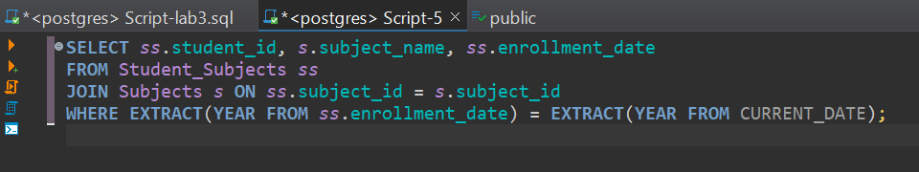

**Вывод:**

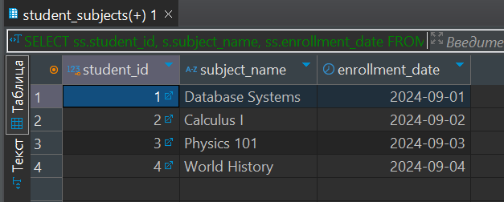

Запрос 8: Посчитываю общее количество кредитов для предметов, на которые записаны студенты, используя JOIN

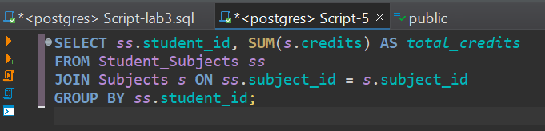

Вывод:

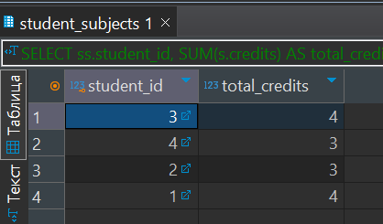

**ОБЩАЯ ТАБЛИЦА:**

